**Наочний посібник щодо дієвих механізмів знищення виявлених осередків сарани та профілактичних заходів щодо її подальшого розповсюдження**

**Сарана перелітна (Locusta migratoria)** - це один із найнебезпечніших видів шкідників сільського господарства.

* Довжина тіла: 30–50 мм.
* Забарвлення: від буро-жовтого до зеленувато-сірого, залежно від віку та середовища.
* Має довгі задні ноги, пристосовані до стрибків, і добре розвинені крила, що дозволяють їй перелітати на великі відстані (до сотень км).
* Здатна переходити від одиночної форми до стадної (в умовах перенаселення), формуючи велетенські зграї мільйонів особин.

🔹 **Життєвий цикл:**

1. **Яйце** - відкладається в ґрунт (на глибину до 10 см) у вигляді яйцекладки (20–80 яєць в одній капсулі).

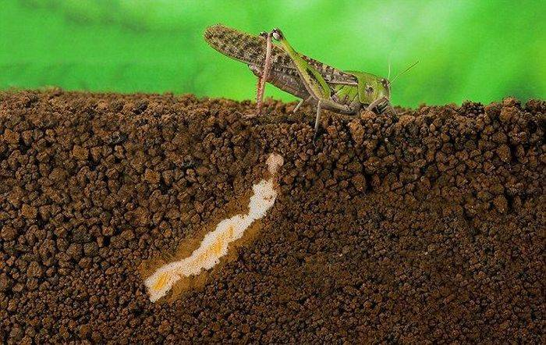

1. **Личинка (нелітаюча)** - з’являється через 2–4 тижні; проходить 5 вікових стадій (ліньок), активно живиться.

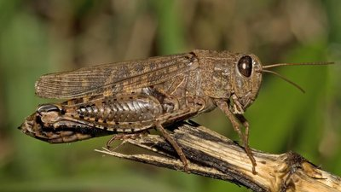

1. **Імаго (доросла форма)** - з'являється за 30–50 днів (залежно від температури), здатна літати і розмножуватись.

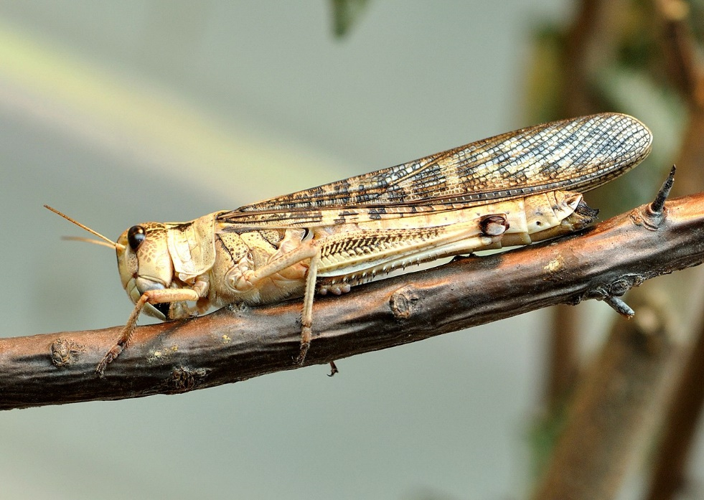

**Чим живиться:**

Травоїдна комаха. Живиться переважно злаковими культурами, бобовими, кукурудзою, соняшником, овочами та дикорослою трав’янистою рослинністю.

**Шкода довкіллю:**

* Формує великі зграї, які можуть знищувати зелену масу на сотнях гектарів.
* Виснажує пасовища та природні екосистеми.
* Порушує харчові ланцюги та біорізноманіття внаслідок знищення рослинності.

**Методи боротьби:**

1. **Агротехнічні:** глибока оранка, знищення бур’янів, дискування й культивація стерні, знищення молодої порослі після збирання врожаю.
2. **Біологічні:** використання природних ворогів (птахів, паразитичних грибів), біопрепаратів (наприклад, на основі Metarhizium anisopliae) -  Метаризин, Метавайт, Метавайт-Плюс.
3. **Хімічні:** застосування інсектицидів у вогнищах масового розмноження.
4. **Моніторинг:** регулярне обстеження територій для виявлення личинок і стадії розвитку.

Перевага надається **біологічним** і **агротехнічним** методам як менш шкідливим для довкілля.

**Алгоритм дій.**

1. **Профілактика. Найголовніше, виявити шкідників на ранніх етапах. Для цього необхідно регулярно обстежувати території, де можливе розмноження сарани, а також стежити за погодними умовами та загальним станом екосистем.**

**Найефективніший час для моніторингу — з 6:00 до 9:00 ранку чи після 18:00, коли сарана малорухлива та сідає на верхівки рослин.**

1. **У разі виявлення осередків саранових (більше 10-15 особин на 1 кв. метр) необхідно негайно повідомити відповідальну особу територіальної громади згідно з Переліком.**

**ПЕРЕЛІК**

**відповідальних осіб органів місцевого самоврядування**

**щодо боротьби з сараною**

|  |  |  |
| --- | --- | --- |
| **Запорізький район** | | |
| Біленьківська | Тетяна Олексіївна | 096 471 90 70 (Viber) |
| Вільнянська | Анатолій Анатолійович | 066 271 06 33 |
| Долинська | Яна Іванівна | 099 791 3400 |
| Запорізька | Контакт центр  м. Запоріжжя | онлайн-портал: 1580.zp.gov.ua  15-80 (зі стаціонарних)  (061) 787 15 80  050 414 15 80  067 656 15 80 |
| Комишуваська | Тетяна Іванівна | 097 392 78 57 |
| Кушугумська | Олександр Олександрович | 099 685 96 57 |
| Матвіївська | Олена Вікторівна | 066 658 11 23 |
| Михайлівська | Віктор Григорович | 097 047 34 16 |
| Михайло-Лукашівська | Світлана Валеріївна,  Інна Федорівна | 068 068 47 34  095 091 58 74 |
| Новомиколаївська | Олександр Олексійович | 099 313 84 36 |
| Новоолександрівська | Олена Вікторівна | 098 380 93 43 |
| Павлівська | Наталя Іванівна | 096 630 8614 |
| Петро-Михайлівська | Тетяна Анатоліївна | 095 791 38 48 |
| Степненська | Валентина Павлівна | 095 255 11 93 |
| Таврійська | Сергій Сергійович | 096 678 2121 |
| Тернуватська | Людмила Дмитрівна | 096 604 02 45 |
| Широківська | Євген Олександрович | 067 707 72 06 |
| **Пологівський район** | | |
| Воздвижівська | Олена Григорівна | 099 46 25 087 |
| Малотокмачанська | Юрій Леонидович | 066 545 59 39 |
| Гуляйпільська | Микола Юрійович | 095 605 34 09 |
| Оріхівська | Олександр Сергійович | 066 345 1544 |
| Малинівська (половина) | Сергій Миколайович | 066 633 14 44 |

1. **Комісія з виявлення та ліквідації осередків сарани громади інформує про виявлені осередки сарани Головне управління Держпродспоживслужби у Запорізькій області, визначає методи та засоби боротьби з осередком саранових.**

**Біологічні методи.** Цей підхід полягає у використанні природних ворогів сарани, що допомагає контролювати популяцію без шкоди для екосистеми. Птахи — лелеки, граки, шпаки, качки, чайки - активно знищують дорослих особин. Комахи: яйця сарани поїдають личинки жужелиць, личинки мух-бренівок (родина Bombyliidae) також знищують яйця різних видів сарани.

**Механічний спосіб захисту від сарани.** Якщо на ділянці небагато рослин – необхідно подбати про локальне укриття. Найпростіший і доступний варіант – накрити рослини агроволокном. Воно не лише захистить від прямого сонячного проміння, а й знизить ризик пошкодження від сарани, створюючи для неї фізичну перешкоду. Якщо теплиця – доцільно накинути на неї зверху затіняючу сітку. Це зменшить температуру всередині і зробить теплицю менш привабливою для сарани та інших комах-шкідників, які особливо активні в спекотну погоду.

*Втім, варто пам’ятати: при масовій навалі сарани ці методи не забезпечують 100% захисту. Вони є допоміжними заходами, які дають найкращий результат лише у поєднанні з регулярним моніторингом і своєчасною обробкою саду, городу, полів та прилеглих територій.*

**Хімічний захист.** Цей метод залишається основним для боротьби з масовими роями сарани. Використовують переважно органофосфатні препарати у малих, але концентрованих дозах. Хімічна обробка дає високу ефективність за мінімального впливу на навколишнє середовище. Важливо дотримуватись інструкцій щодо дозування та часу внесення препаратів. Надійним способом боротьби є **інсектицидна обробка насаджень**, особливо на початковій стадії розвитку шкідника, коли личинки сарани ще не мають крил і тримаються компактних скупчень. При виборі препарату для обробки рослин важливо враховувати стадію розвитку сарани (личинки, німфи чи імаго).

  Для захисту рослин від саранових на присадибних ділянках та в польових умовах фермери рекомендують застосовувати **препарати на основі діючої речовини циперметрин, дельтаметрин, лямбда-цигалотрин або їхні комбінації з неонікотиноїдами (імідаклоприд, тіаметоксам).**Такі препарати забезпечують швидку системну та контактно-шлункову дію на саранових і діють як на личинок, так і на дорослих особин.

1. **Після обстеження території та визначення методів боротьби, проводиться комплекс профілактичних і винищувальних заходів дозволеними препаратами для боротьби з сараною.**

У разі використання хімічного методу боротьби необхідно використовувати інсектициди, які за призначенням зареєстровані проти саранових (згідно до Переліку пестицидів та агрохімікатів, дозволених до використання в Україні)*.

Придбати інсектициди можливо у спеціалізованих магазинах, використання препаратів проводити суворо відповідно до інструкції.

На присадибних ділянках обробку можна проводити оприскувачем (ручним, ранцевим, моторним) або іншими не забороненими засобами.

Сільгоспвиробники можуть застосовувати розпилювачі, акумуляторні, пневматичні оприскувачі.

|  |  |  |
| --- | --- | --- |
| **Перелік інсектицидів, які за призначенням зареєстровані проти саранових**  **(*згідно з*** [***Державним реєстром пестицидів і агрохімікатів, дозволених до використання в Україні***](https://mepr.gov.ua/upravlinnya-vidhodamy/derzhavnyj-reyestr-pestytsydiv-i-agrohimikativ-dozvolenyh-do-vykorystannya-v-ukrayini/)**)\***  **Придбати інсектициди можливо у спеціалізованих магазинах, використання препаратів проводити відповідно до інструкції.** | | |
| **Блискавка КЕ ProtectON 2 мл** | **Грінфорт ХЦ 550, КЕ** | **Енжіо 247 SC, KC** |
| **Блискавка, к.е, 5 л, Presence** | ДиХлор БТ, КЕ Okean | **Ефорія 247 SC, KC** |
| **Залп, КЕ** | **Карате Зеон, 050 СS, CK** | **Нірвана, КЕ** |
| **Панкратіон 247 SC, КС**  **C:\Users\5\Desktop\Screenshot 2025-07-28 143546.png** | **Матч 050 ЕС, КЕ** | **Променад, КЕ**  **C:\Users\5\Desktop\3.png** |
| **ТОМ, КЕ**  Инсектицид Том купить в Украине от Best Agrochemical: цена, характеристики,  нормы внесения - АгроАнталь | **Флоксен 247 SC, КС**  C:\Users\5\Desktop\6.png | **Хлорпірівіт-агро, КЕ**  C:\Users\5\Desktop\9.png |
| **Форинт, КЕ**  C:\Users\5\Desktop\7.png | **Ф’юрі, ВЕ**  C:\Users\ACERNI~1\AppData\Local\Temp\{C2BA53AC-E866-4750-AA36-CE9E238A716C}.tmp | **\* - або інші дозволені до використання в Україні препарати** |

1. **Після проведених заходів перевіряється ефективність використання хімічних та інших засобів захисту сільськогосподарських та інших рослин.**

При проведенні винищувальних заходів хімічними препаратами підприємства, установи, організації усіх форм власності та громадяни зобов’язані використовувати дозволені для використання в Україні інсектициди згідно з  «Державним реєстром пестицидів і агрохімікатів, дозволених до використання в Україні». Під час проведення заходів із застосування засобів захисту рослин слід суворо дотримуватися санітарних правил, регламентів застосування препаратів, правил і заходів з охорони праці.

Так, відповідно до п. 6.11 Державних санітарних правил ДСП 8.8.1.2.001-98 Транспортування, зберігання та застосування пестицидів у народному господарстві потрібно дотримуватись встановлених вимог:

- Застосування пестицидів у містах і інших населених   
пунктах з метою захисту зелених насаджень допускається лише у випадках, коли лісогосподарські, біологічні, фізико-механічні і карантинні заходи не дають належного ефекту (п. 6.11.1).

- Забороняється застосування пестицидів для захисту зелених насаджень на територіях лікувально-профілактичних і дитячих установ, спортивних майданчиків, підприємств харчової промисловості, а також усередині густонаселених житлових кварталів (п. 6.11.2).

- Застосування пестицидів для захисту зелених насаджень   
дозволяється тільки з 22 до 7 годин ранку (п. 6.11.3).

- Добір асортименту пестицидів і методів обробки повинен проводитися таким чином, щоб вміст хімічних речовин в атмосферному повітрі не перевищував ГДК (гранично допустима концентрація) (п. 6.11.4).

- Забороняється обробка парків і зелених насаджень в   
населених пунктах і в радіусі 1000 м навколо них стійкими і високотоксичними пестицидами, а також препаратами, що мають неприємний запах і здатні змінювати колір оточуючих предметів (п. 6.11.5).

- Для обробки індивідуальних садів і городів в межі населеного пункту дозволяється застосування тих пестицидів, які дозволені для роздрібного продажу населенню згідно з «Переліком пестицидів і агрохімікатів, дозволених довикористання в Україні» (п. 6.11.6).

- Перед проведенням обробок об'єктів, розташованих в межі або поблизу населених пунктів, необхідно встановити попереджувальні знаки та оповістити людей про майбутні роботи і строки, протягом яких забороняється перебування людей в обробленій зоні (п. 6.11.7).

- Відвідання парків, скверів дозволяється тільки після закінчення строків, установлених для кожного пестициду або їх групи і зазначених у «Переліку» та Доповненнях до нього (п. 6.11.16).

- При вході в парки і сквери і по всій території повинні бути встановлені попереджувальні знаки, а також охорона на строк, установлений для кожного пестициду (п. 6.11.17).